DOWÓDCA 10BKPanc
__________________________________________

płk dypl.dr Dariusz Parylak

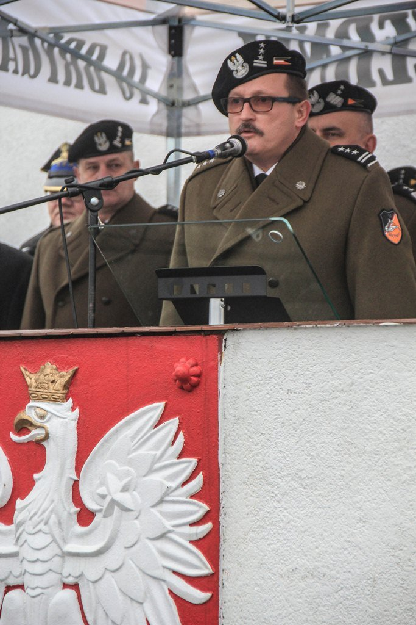
W latach 1986-1990 był podchorążym Wyższej Szkoły Oficerskiej Wojsk Pancernych w Poznaniu, którą ukończył z wyróżnieniem. W okresie pomiędzy rokiem 1990, a 1993 był dowódcą plutonu czołgów w 5 pułku zmechanizowanym 12 Dywizji Zmechanizowanej, aby w 1993 roku objąć stanowisko dowódcy kompanii czołgów 2 batalionu czołgów, tego samego pułku. Funkcję tę pełnił do 1995 roku, kiedy to został dowódcą kompanii czołgów 2 batalionu czołgów w 12 Brygadzie Zmechanizowanej.Pułkownik Dariusz Parylak w latach 1996 – 1998 był słuchaczem studiów podyplomowych w Akademii Obrony Narodowej. W 1999 roku ukończył kurs języka angielskiego na poziomie 3. W 1998 roku objął stanowisko dowódcy batalionu czołgów 12 Brygady Zmechanizowanej, na którym pozostawał do 2001 roku. W 2000 roku pułkownik Parylak był słuchaczem Specialized Language Course w Defense Language Institute w Lackland AFB w San Antonie (USA). Ukończył również zaawansowany kurs oficerów wojsk pancernych ACCC w Armour Center w Fort Knox (USA). W latach 2001 – 2002 pułkownik Parylak był szefem sekcji operacyjnej (S-3) sztabu 12 Brygady Zmechanizowanej, po czym rozpoczął służbę w 6 Brygadzie Kawalerii Pancernej, jako dowódca batalionu Kawalerii Pancernej im. 14 Pułku Ułanów Jazłowieckich. W latach 2004 – 2007 był szefem szkolenia 36 Brygady Zmechanizowanej. W tym czasie odbywał również służbę w ramach VI zmiany Polskiego Kontyngentu Wojskowego w Składzie Międzynarodowych Sił Stabilizacyjnych w Republice Iraku, jako zastępca szefa grupy - szef zespołu doradczo szkoleniowego Grupy ds. Szkolenia Irackich Sił Bezpieczeństwa. W 2007 roku pułkownik Parylak uzyskał tytuł magistra ekonomii Magisterskich Studiów Uzupełniających Wydziału Ekonomii i Administracji Zachodniopomorskiej Szkoły Biznesu w Szczecinie, a w 2008 roku został absolwentem Podyplomowego Studium Operacyjno - Strategicznego Akademii Obrony Narodowej. W 2008 roku pełnił służbę w Dowództwie Wojsk Lądowych, jako Szef Wydziału Planowania i Struktur Organizacyjnych w Oddziale Organizacyjnym. Od października 2008 do maja 2009 roku pułkownik Parylak wykonywał zadania w ramach Polskiego Kontyngentu Wojskowego w Islamskiej Republice Afganistanu, jako szef zespołu - starszy oficer łącznikowy w Zespole Oficerów Łącznikowych Dowództwa Polskich Sił Zadaniowych. Po zakończeniu misji został szefem oddziału Analiz i Opracowań w Zarządzie Planowania Dowództwa Wojsk Lądowych (G-5). W 2012 roku rozpoczął studia w Podyplomowym Studium Polityki Obrony w US Army War Collage w Carlisle (Pennsylvania, USA), a po ich ukończeniu pułkownik Parylak objął stanowisko Zastępcy Szefa Zarządu Planowania G-5 Dowództwa Wojsk Lądowych, a w 2014 roku został szefem szkolenia 12 Dywizji Zmechanizowanej. Pułkownik Dariusz Parylak uzyskał tytuł doktora nauk społecznych Akademii Obrony Narodowej, wieńczący studia doktoranckie na Wydziale Bezpieczeństwa Narodowego. Od 18 listopada pułkownik Dariusz Parylak został dowódcą 10 Brygady Kawalerii Pancernej. Odznaczenia: Srebrny Medal „Za Długoletnią Służbę”, „Gwiazda Afganistanu”, Złoty Medal „Siły Zbrojne w Służbie Ojczyzny”, Złoty Medal „Za Zasługi dla Obronności Kraju”, „The Army Commendation Medal”, „The Non Article 5 NATO Medal – The Iraq Freedom Operation”, „The Non Article 5 NATO Medal”, Złota Odznaka „Za Udział w Akcjach Bojowych”. Pułkownik Dariusz Parylak interesuje się problematyką związaną z bezpieczeństwem, fotografią, a jego pasją jest nurkowanie. Ma żonę Iwonę i dwie córki: Magdalenę i Agatę.

